
НЕГОСУДАРСТВЕННОЕ ОБРАЗОВАТЕЛЬНОЕ ЧАСТНОЕ УЧРЕЖДЕНИЕ ВЫСШЕГО ОБРАЗОВАНИЯ «МОСКОВСКИЙ ФИНАНСОВО-ПРОМЫШЛЕННЫЙ УНИВЕРСИТЕТ “СИНЕРГИЯ”»

Факультет/Институт |  | Синергия
 |  | (наименование факультета/ Института)
Направление/специальность |  | 09.02.07 Информационные системы и программирование / Программист
подготовки: |  | (код и наименование направления /специальности подготовки)
Форма обучения: |  | Очная
 |  | (очная, очно-заочная, заочная)

Отчет по лабораторной работе №9
на тему |  | Разработка и использование библиотек
 |  | (наименование темы)
по дисциплине |  |  |  | Инструментальные средства разработки программного обеспечения
 |  |  |  | (наименование дисциплины)

Обучающийся |  | Вологдин Максим Антонович
 |  | (ФИО)
Группа |  | VДКИП-201прог

Преподаватель |  | Сибирев Иван Валерьевич
 |  | (ФИО)

Москва 2026 г.
СОДЕРЖАНИЕ
1. ВВЕДЕНИЕ 2
2. ХОД ВЫПОЛНЕНИЯ РАБОТЫ 2
2.1. Создание DLL на C# 2
2.2. Создание и использование нативной DLL на C++ 5
2.2.1. Создание проекта С++ DLL 5
2.2.2. Подключение C++ DLL в C# приложение 6
3. ВЫВОД 7

1. ВВЕДЕНИЕ
Целью данной лабораторной работы является освоение созданий динамических библиотек (DLL) на языках C# и C++, научиться подключать их и использовать в приложениях. Изучить технологию P/Invoke для вызова неуправляемого кода из C#.
В работе нужно реализовать алгоритм: для вещественной матрицы размерности n×m найти сумму элементов только тех столбцов, которые содержат хотя бы один нулевой элемент. Алгоритм будет оформлен в виде двух независимых библиотек (C# и C++), а также консольного приложения, демонстрирующего их использование.

2. ХОД ВЫПОЛНЕНИЯ РАБОТЫ

2.1. Создание DLL на C#
Проект: MatrixLibrary (Библиотека классов, .NET Framework 4.7.2)
Листинг кода библиотеки (MatrixProcessor.cs):
using System;
using System.Linq;

namespace MatrixLibrary
{
public static class MatrixProcessor
{
public static (double sum, int[] columnsWithZero) Process(double[,] matrix)
{
if (matrix == null) throw new ArgumentNullException(nameof(matrix));
int rows = matrix.GetLength(0);
int cols = matrix.GetLength(1);
if (rows == 0 || cols == 0)
throw new ArgumentException("Матрица не может быть пустой.");

bool[] hasZero = new bool[cols];
for (int j = 0; j < cols; j++)
for (int i = 0; i < rows; i++)
if (Math.Abs(matrix[i, j]) < 1e-10) { hasZero[j] = true; break; }

double sum = 0;
for (int j = 0; j < cols; j++)
if (hasZero[j])
for (int i = 0; i < rows; i++)
sum += matrix[i, j];

int[] colsWithZero = Enumerable.Range(0, cols).Where(j => hasZero[j]).ToArray();
return (sum, colsWithZero);
}
}
}
Листинг кода (program.cs):
using System;
using MatrixLibrary;

namespace ConsoleApp
{
class Program
{
static void Main()
{
double[,] matrix = {
{ 1, 0, 3 },
{ 4, 5, 6 },
{ 7, 8, 0 }
};
// Деконструкция кортежа
(double sum, int[] cols) = MatrixProcessor.Process(matrix);
Console.WriteLine($"Сумма элементов столбцов с нулями: {sum}");
Console.WriteLine("Индексы столбцов (с 0): " + string.Join(", ", cols));
}
}
}
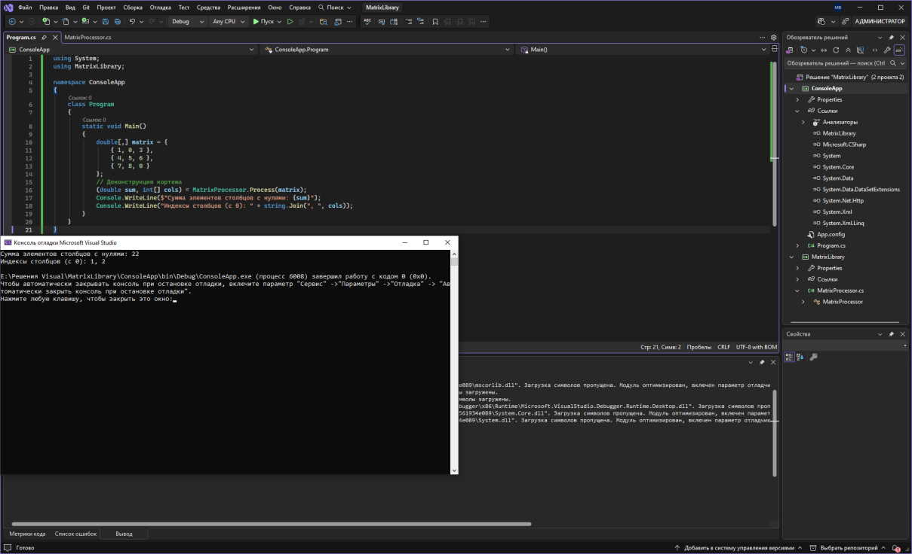
Рисунок 1 – Результат.

2.2. Создание и использование нативной DLL на C++

2.2.1. Создание проекта С++ DLL
В рамках лабораторной работы была создана динамическая библиотека на языке C++, реализующая тот же алгоритм обработки матрицы. В среде Visual Studio был создан проект типа Динамическая библиотека (DLL) с именем MatrixLibraryCPP. В проект добавлен файл MatrixProcessor.cpp, содержащий экспортируемые функции.
Листинг кода C++ DLL (MatrixProcessor.cpp):
#include "pch.h"
#include <vector>

extern "C" __declspec(dllexport) double ProcessMatrix(
const double* matrix, int rows, int cols,
int** colsWithZero, int* count)
{
if (!matrix || rows <= 0 || cols <= 0) return -1.0;

std::vector<bool> hasZero(cols, false);
for (int j = 0; j < cols; ++j)
for (int i = 0; i < rows; ++i)
if (matrix[i * cols + j] == 0.0)
{
hasZero[j] = true;
break;
}

double sum = 0.0;
std::vector<int> indices;
for (int j = 0; j < cols; ++j)
{
if (hasZero[j])
{
indices.push_back(j);
for (int i = 0; i < rows; ++i)
sum += matrix[i * cols + j];
}
}

*count = static_cast<int>(indices.size());
*colsWithZero = new int[*count];
for (size_t i = 0; i < indices.size(); ++i)
(*colsWithZero)[i] = indices[i];

return sum;
}

extern "C" __declspec(dllexport) void FreeIntArray(int* arr)
{
delete[] arr;
}
Функция ProcessMatrix принимает матрицу в виде одномерного массива (row-major), её размеры, выделяет память для массива индексов столбцов, содержащих нули, и возвращает сумму элементов соответствующих столбцов. Для освобождения памяти предусмотрена функция FreeIntArray.
Сборка проекта даёт файл MatrixLibraryCPP.dll

2.2.2. Подключение C++ DLL в C# приложение
В проекте C# (ConsoleApp) вызов функций из C++ DLL выполнен с помощью механизма P/Invoke:
Листинг кода импорта на C# (NativeMethodsCPP.cs):
[DllImport("MatrixLibraryCPP.dll", CallingConvention = CallingConvention.Cdecl)]
public static extern double ProcessMatrix(double[] matrix, int rows, int cols,
out IntPtr colsWithZero, out int count);

[DllImport("MatrixLibraryCPP.dll", CallingConvention = CallingConvention.Cdecl)]
public static extern void FreeIntArray(IntPtr ptr);
Перед вызовом двумерная матрица преобразуется в одномерный массив (построчно). После получения результатов массив индексов копируется из неуправляемой памяти в управляемый массив, а затем память освобождается вызовом FreeIntArray. Это позволяет избежать утечек памяти.
Результат вызова C++ DLL совпал с результатом работы C# DLL (сумма = 22, столбцы с нулями – 1 и 2), что подтверждает корректность реализованного алгоритма в нативной среде.
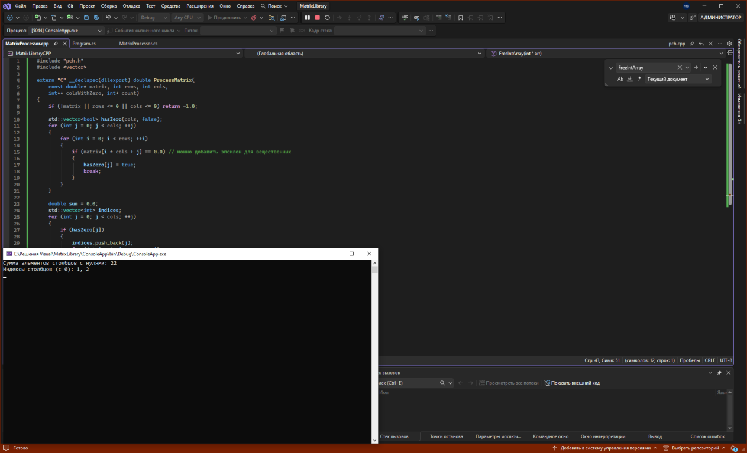
Рисунок 2 – Результат.

3. ВЫВОД
В ходе выполнения лабораторной работы №9 «Разработка и использование библиотек» были достигнуты следующие результаты:
- Создана и успешно подключена библиотека классов на C# (MatrixLibrary.dll), содержащая метод Process для обработки вещественной матрицы в соответствии с вариантом 11 (сумма элементов столбцов с нулевыми элементами). Библиотека использована в консольном приложении ConsoleApp.
- Разработана нативная динамическая библиотека на C++ (MatrixLibraryCPP.dll), экспортирующая аналогичную функциональность. Продемонстрирована возможность вызова функций C++ из управляемого кода C# с помощью технологии P/Invoke.
- Отработаны механизмы кросс-языкового взаимодействия: передача многомерных массивов (через преобразование в плоский вид), работа с указателями, выделение и освобождение памяти на стороне неуправляемого кода.
- Проведено сравнение результатов – оба подхода (C# DLL и C++ DLL) возвращают одинаковые корректные значения, что подтверждает правильность реализации алгоритма и настройки взаимодействия.
Полученные навыки создания и подключения библиотек на C# и C++ являются важными для разработки модульных, переиспользуемых и кросс-платформенных приложений. Лабораторная работа выполнена полностью, цель достигнута.

